Tillsynsbegäran – information om höga naturvärden i avverkningsanmälan A 5797-2022 i Överkalix kommun
Denna tillsynsbegäran behandlar höga naturvärden i avverkningsanmälan A 5797-2022 i Överkalix kommun som inkom 2022-02-04 och omfattar 2,4 ha.
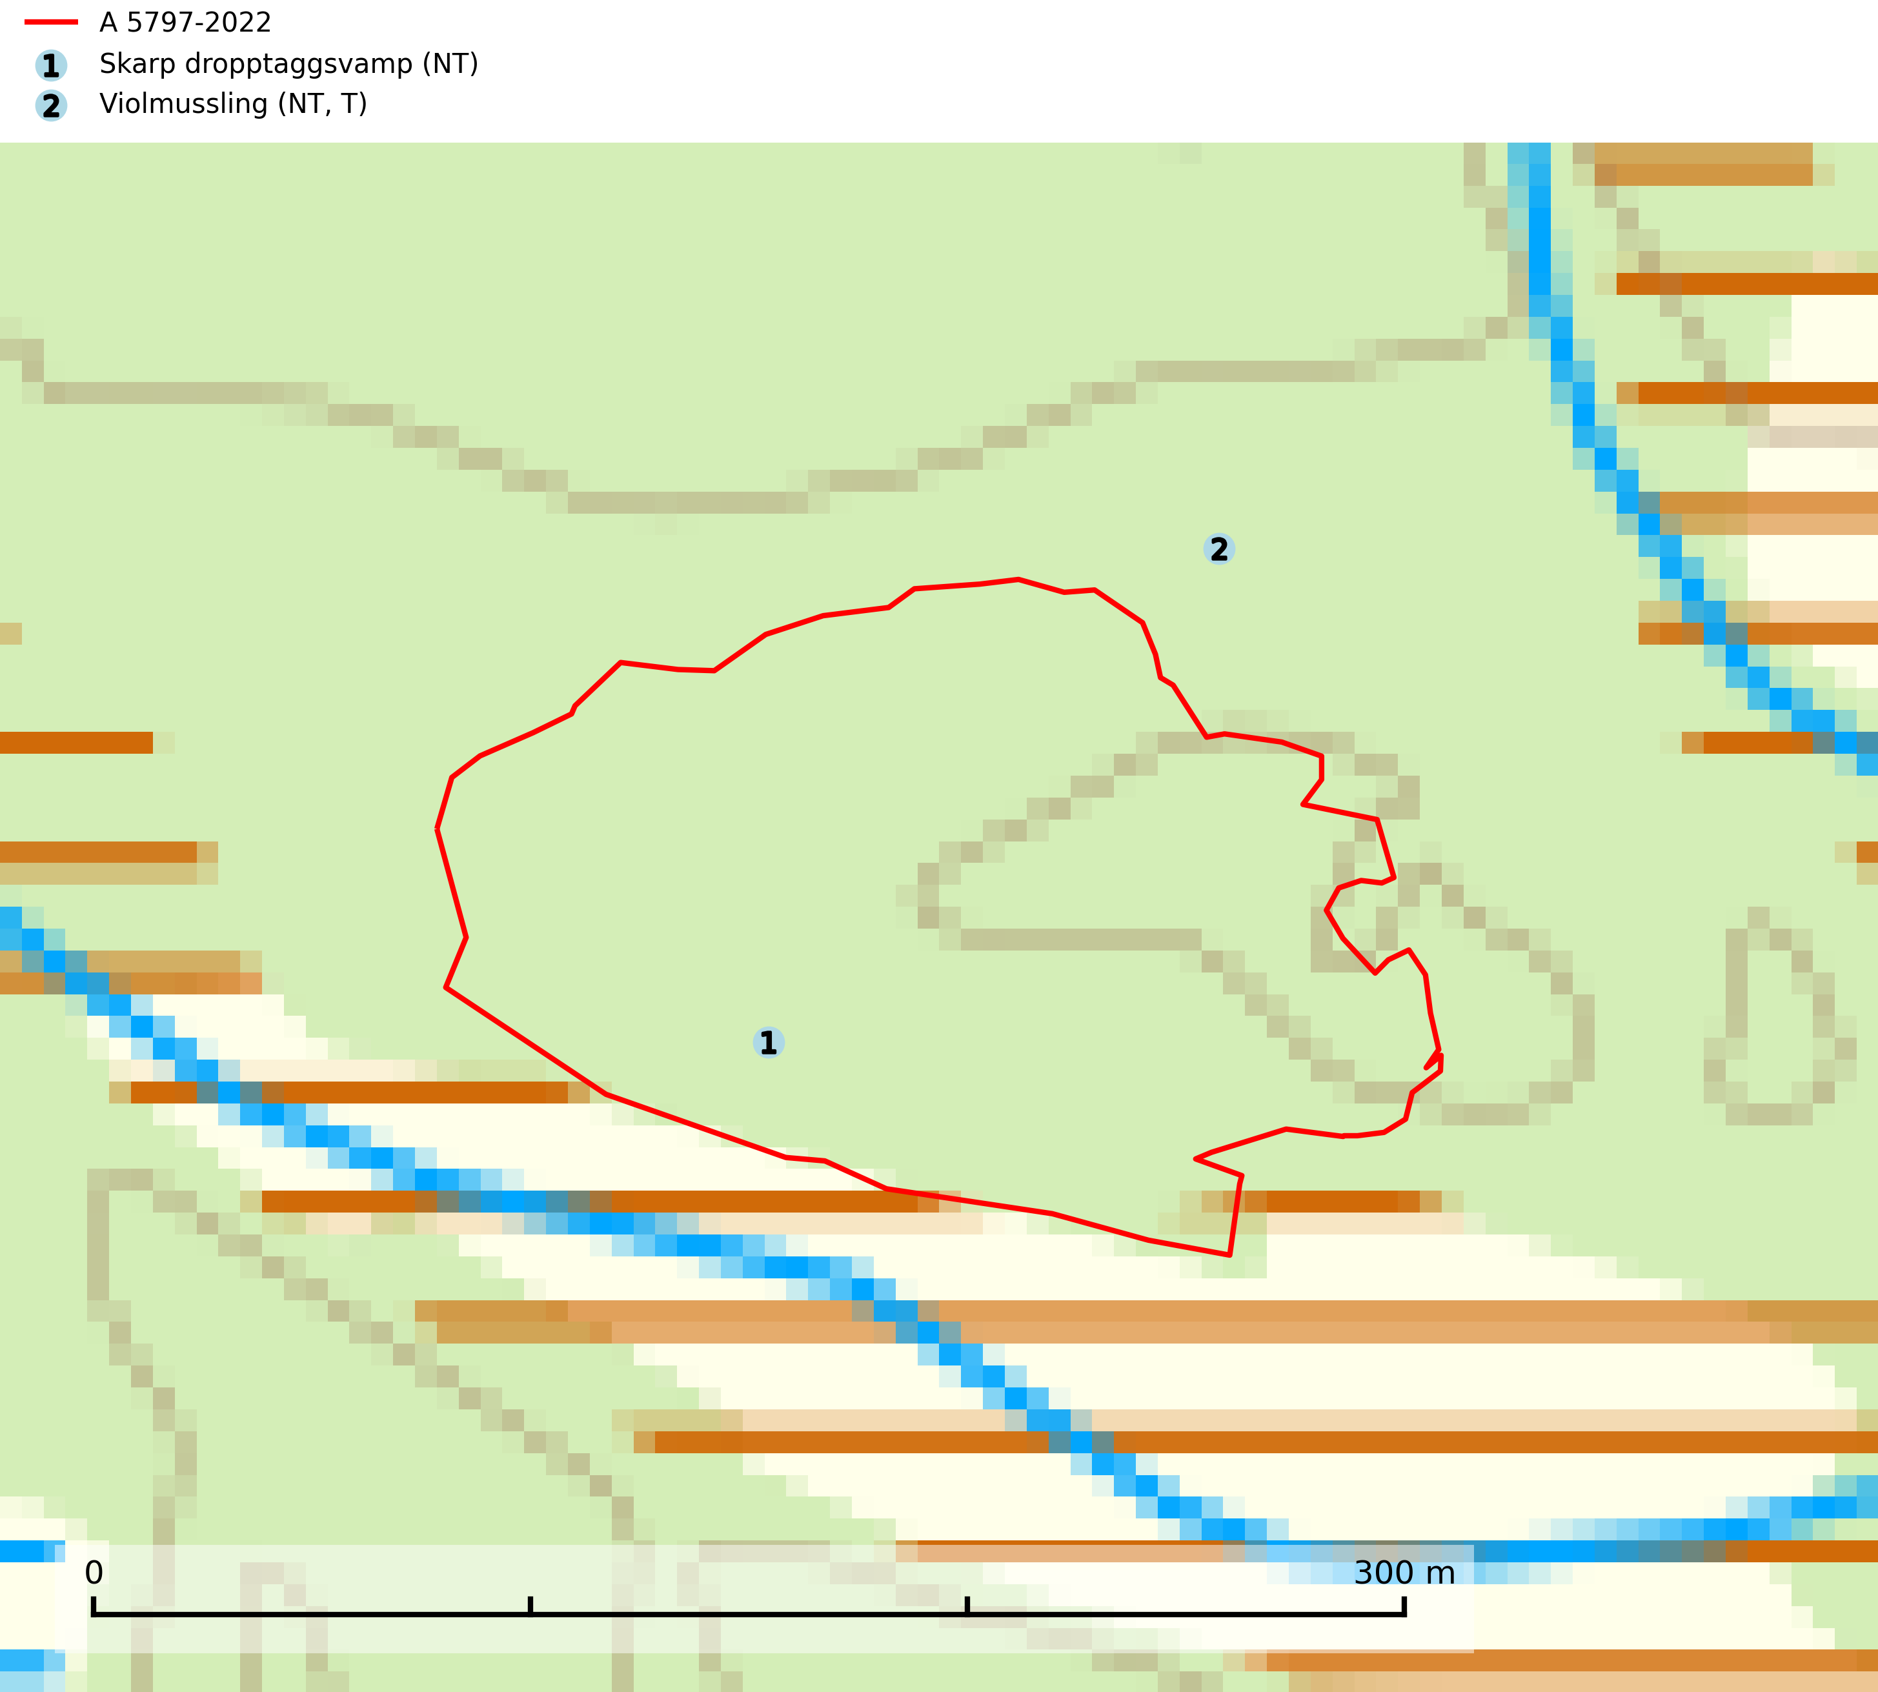
Figur 1. Fyndplatser för naturvårdsarter i och inom 25 meter från avverkningsanmälan. Markörer utan svart kant är placerade på fyndplatsen. Markörer med svart kant är placerade vid sidan av fyndplatsen och har ett svart streck som visar fyndplatsens exakta position. Kartans mittpunktskoordinat är N 7417102, E 827190 i SWEREF 99 TM.
I och inom 25 meter från avverkningsanmälan finns fynd av 2 naturvårdsarter, varav 2 är rödlistade och 1 är typisk (T): skarp dropptaggsvamp (NT) och violmussling (NT, T). Se Figur 1.

Tillsynsbegäran
Vi begär härmed att Skogsstyrelsen fattar beslut enligt miljöbalken som säkerställer att skogens höga naturvärden bevaras samt att EU-lagstiftning efterlevs och att artskyddsbrott förhindras.
Vi önskar även ta del av de ställningstaganden och beslut som myndigheten meddelar till följd av aktuell avverkningsanmälan och föreningens inlaga (se 34 § förvaltningslagen).

Naturvårdsarter och fridlysta arter
Nedan följer beskrivningar av de naturvårdsarter och fridlysta arter som har sina livsmiljöer och växtplatser i den avverkningsanmälda skogen. De påträffade naturvårdsarterna är ett tydligt kvitto på att det rör sig om en skog med höga naturvärden.
Skarp dropptaggsvamp (NT) bildar mykorrhiza med både gran och tall, främst i barrskogar med trädkontinuitet. Arten uppträder dels i näringsrik kalkbarrskog och dels i sur lavtallskog. Kalkbarrskogarna är ofta grandominerade, olikåldriga och skiktade på frisk mark med ett örtrikt vegetationsskikt. Lavtallskogarna är i regel magra, torra, ljusöppna och ofta brandpräglade. Den totala populationen i landet har minskat och bedöms fortsätta minska till följd av avverkning av äldre barrskogar. Arten har begränsad förmåga att återetablera sig efter slutavverkning eller andra storskaliga skogsbruksåtgärder. Det saknas indikationer på att arten långsiktigt kan etablera eller reproducera sig i skogsbestånd som brukas med metoder som trakthyggesbruk, markberedning, gödsling eller föryngring med förädlat plantmaterial. Minskningstakten för den svenska populationen bedöms vara nära gränsvärdet för Sårbar (VU) (SLU Artdatabanken, 2026).
Violmussling (NT) växer på döda, oftast omkullfallna stammar av gran eller tall. De flesta fynden har gjorts i gammal, orörd skog och arten är en mycket god indikator på förekomst av lång skoglig kontinuitet. Platser som hyser stora bestånd av violmussling bör i första hand skyddas och undantas från skogsbruk. Flera sällsynta och mycket sällsynta tickor och skalbaggar är mer eller mindre starkt associerade med violtickor Trichaptum spp. och död ved som först rötats av någon Trichaptum-art. Bland dessa kan nämnas gul mjukporing (CR), lämmelporing (CR), kilporing (VU), parasitporing (VU), gropig brunbagge (NT), gulbandad brunbagge (NT) och brunkantad brunbagge (DD). Violmussling är typisk art för 9010 Taiga (SLU Artdatabanken, 2026; Nitare & Skogsstyrelsen, 2019).

